МІНІСТЕРСТВО ОСВІТИ І НАУКИ УКРАЇНИ
Харківський національний університет імені В. Н. Каразіна
Навчально-науковий інститут комп’ютерних наук
та штучного інтелекту

Звіт з виконання практичного завдання № 2
«Основи дизайну UI/UX»
1-й семестр

Назва команди: Cassiopeia Team
Назва проєкту: Cassiopeia – персональний ШІ-планувальник

Виконали: студентки групи КС43
Дмитренко Поліна Дмитрівна
Касьянова Катерина

Перевірив: викладач
Даас Тимур

Харків 2026

Практичне завдання № 2 на тему: «Інструменти дизайну, інформаційна архітектура, UI-kit та прототип»
Мета: дослідити сучасні інструменти для дизайну, спроєктувати структуру та ключові сценарії використання Cassiopeia, а потім – уже на цій основі – зібрати інтерактивне рішення з базовим UI-kit. Простіше кажучи, вимоги з PRD, які в ПЗ № 1 існували лише як текст, тут мають перетворитися на щось, що можна побачити, клікнути й перевірити.
Обраний шлях виконання Частини 4: Варіант B – імплементація в коді (AI-first), де UI-kit оформлений як Storybook.
Склад команди та ролі з ПЗ № 1 не змінилися, тож окремо їх не повторюємо.

Частина 1 – Аналіз інструментів для дизайну
Почнемо з того, що саме нам потрібно. Cassiopeia – це не лендинг і не набір красивих картинок, а застосунок, у якому користувач веде діалог, отримує план і постійно його змінює. Отже, інструмент має вміти три речі: тримати систему компонентів зі станами, давати справжню (а не уявну) навігацію між екранами і, бажано, не змушувати нас робити ту саму роботу двічі, коли в ПЗ № 3 дійде до коду.
З цими вимогами ми й підійшли до порівняння. В основну таблицю потрапили чотири інструменти: Figma як класика, без якої подібний аналіз просто неповний, і три AI-інструменти, що генерують уже не макет, а робочий інтерфейс – v0, Lovable та Claude Code.
Таблиця 1. Порівняння інструментів для прототипування
Критерій | Figma (+ Figma Make) | v0 (Vercel) | Lovable | Claude Code
Тип результату | Макети та клікабельні прототипи; Figma Make – prompt-to-app: інтерактивний прототип за текстовим запитом | React-код за текстовим запитом; працює з Next.js, Tailwind, shadcn/ui | Вебзастосунок за текстовим запитом (нові проєкти – TanStack Start, старіші – React + Vite) | Агент, що читає наявний код, редагує файли й виконує команди прямо в репозиторії
UI-kit / компоненти | Компоненти, варіанти, змінні (design tokens), бібліотеки стилів | Генерує React-компоненти на основі shadcn/ui | Компоненти створюються в коді проєкту разом зі сторінками | За текстовою інструкцією може створити tokens, компоненти та Storybook-стори в наявному проєкті
Інтерактивність | Переходи між фреймами; у Figma Make – інтерактивні прототипи з анімаціями | Робочий код із preview; деплой на Vercel в один клік | Робочий застосунок із preview | Справжня логіка в коді, локальний запуск
Командна робота | Сильна: спільне редагування, коментарі, Dev Mode | Можна відкрити pull request для рев’ю | Git-синхронізація з GitHub, GitLab, Bitbucket | Працює з git: коміти, гілки, pull requests
Поріг входу | Програмування не потрібне | Запит природною мовою; для доопрацювання коду – знання React | Запит природною мовою; редагування коду вручну – лише на платному тарифі | Потрібні базові навички роботи з терміналом або IDE та Git
Безкоштовний доступ | Безкоштовно для індивідуальних користувачів (3 проєкти); Professional – $12/міс. за редактора при оплаті за рік | Free – $5 кредитів на місяць; Premium – $20 кредитів на місяць | Free – 5 кредитів на день, але не більше 30 на місяць | Безкоштовного плану немає: входить у підписки Claude Pro, Max та Ultra
Головний ризик для Cassiopeia | Дизайн доведеться окремо реалізовувати в коді в ПЗ № 3 | Орієнтація на екосистему Vercel / Next.js | Не можна підключити наявний репозиторій – Lovable створює новий | Потрібно перевіряти та структурувати згенерований код
Тарифи та можливості наведено за офіційними сторінками й документацією інструментів станом на листопад 2026 р. (тарифи можуть змінюватися); посилання – наприкінці цієї частини.
Якщо подивитися на таблицю уважніше, видно цікаву річ. Figma найсильніша там, де йдеться про сам дизайн: компоненти, варіанти, змінні, спільна робота. Проте результат роботи в ній – макет, і код для ПЗ № 3 все одно доведеться писати окремо. Figma Make вже вміє генерувати інтерактивні прототипи за запитом, але це окремий файл у Figma, а не наш проєкт. v0, Lovable і Claude Code одразу працюють з кодом, і різниця між ними – радше в тому, скільки контролю над результатом залишається в команди та чи можна продовжувати роботу в уже наявному репозиторії.

Альтернативні інструменти
Окрім основних, ми розглянули ще кілька інструментів. Коротко про кожен:
Таблиця 2. Альтернативні інструменти
Інструмент | Тип | Для чого підходить | Чому не обрали для Частини 4
Canva | Класичний | Презентації, банери, соцмережі | Орієнтована на графіку й презентації, а не на UI-kit і прототипування застосунку
Miro / FigJam | Класичний (дошки) | Дошки для sitemap, user flow, мудбордів, воркшопів | Не призначені для екранів і UI-kit; схеми в Частині 2 ми побудували в draw.io
Uizard | ШІ | Autodesigner – макети з текстового опису (на тарифі Pro); Screenshot Scanner і Wireframe Scanner – макети зі скріншотів та ескізів | Результат – макет, а не код нашого проєкту
Google Stitch | ШІ (експеримент Google Labs) | UI-дизайни та фронтенд-код з тексту або зображень; дизайн можна вставити у Figma | Генерує окремі екрани, а не Storybook і структуру нашого проєкту
Framer AI | ШІ | AI-агенти для створення сайтів, лендингів і портфоліо | Орієнтований на вебсайти, а не на застосунок з логікою
Окремо скажемо про Google Stitch і Uizard. Вони зручні для швидкого пошуку ідей: за текстовим описом або ескізом Google Stitch за кілька хвилин генерує кілька варіантів дизайну. Але результат – окремі екрани, а для Частини 4 нам потрібна єдина система компонентів зі станами.

Оцінка інструментів для Cassiopeia
Щоб вибір не виглядав «на око», оцінюємо чотири основні інструменти за п’ятибальною шкалою за критеріями, важливими саме для нашого проєкту. [Оцінки ставить команда – заповнити таблицю нижче.]
Таблиця 3. Оцінка інструментів (1 – погано, 5 – відмінно)
Критерій | Figma | v0 | Lovable | Claude Code
UI-kit і компоненти зі станами | [ ] | [ ] | [ ] | [ ]
Реальна інтерактивність і навігація | [ ] | [ ] | [ ] | [ ]
Повторне використання в ПЗ № 3 | [ ] | [ ] | [ ] | [ ]
Контроль над структурою коду | [ ] | [ ] | [ ] | [ ]
Поріг входу для команди | [ ] | [ ] | [ ] | [ ]
Безкоштовний доступ | [ ] | [ ] | [ ] | [ ]
Разом (з 30) | [ ] | [ ] | [ ] | [ ]
[Після заповнення таблиці: 2–3 речення про те, який інструмент набрав найбільше балів і чому.]

Обраний інструмент та обґрунтування
[Уточнити з Катею, яким інструментом зроблено програму, і за потреби замінити назву нижче (Claude Code / Cursor / v0 / Lovable).]
Наш вибір – Варіант B та Claude Code. Аргумент тут, власне, один, зате вагомий: робоча версія інтерфейсу Cassiopeia в коді в нас уже є. Малювати ті самі екрани заново у Figma лише заради того, щоб у ПЗ № 3 знову повертатися до коду, – це подвійна робота без жодної користі для продукту. Тож ми розвиваємо те, що є, а UI-kit, створений зараз, одразу стає фундаментом для наступного етапу.
Що конкретно нам дає цей інструмент? По-перше, він працює прямо в репозиторії: за текстовою інструкцією створює design tokens, компоненти та стори для Storybook. По-друге, навігація тут справжня, тому user flow з Частини 2 можна пройти від першого екрана до останнього, а не лише «клікнути по картинках». І ще один плюс, про який легко забути, – він не прив’язує нас ні до конкретного хостингу, ні до фреймворку.
Без недоліків, звісно, не обійшлося. Потрібна платна підписка, а також базові навички роботи з терміналом і Git – для когось це може стати бар’єром. Згенерований код обов’язково треба перевіряти, зокрема чи екрани справді використовують компоненти з UI-kit, а не дублюють стилі. Нарешті, візуального редактора немає, тож навіть дрібну правку дизайну доводиться робити через код або черговий запит.
Джерела:
- Figma – тарифи
- Figma Make
- v0 – тарифи
- Lovable – тарифи
- Claude Code
- Google Stitch
- Uizard
- Figma Make – доступ і ліміти
- v0 – документація
- v0 – оновлені тарифи (кредити)
- Lovable – плани та кредити
- Lovable – FAQ (стек, Git-синхронізація)
- Claude Code – документація
- Claude Code – доступ за планами Pro, Max, Ultra
- Google Stitch – анонс (Google Developers Blog)
- Uizard – AI-функції
- Framer AI

Частина 2 – User flow та інформаційна архітектура
Структуру застосунку ми виводили з функцій MVP, описаних у PRD. Головне рішення, на якому тримається вся архітектура, – центр Cassiopeia не меню і не календар, а чат. Майже будь-яка дія (додати справу, перенести її, змінити пріоритет чи навіть оцінити сферу життя в Колесі балансу) починається з розмови. Решта розділів, по суті, показує результат цієї розмови в зручному, структурованому вигляді. Схеми побудовано в draw.io.

Sitemap
Sitemap вийшов трирівневим. Нагорі – сам застосунок, під ним – сім розділів, доступних з основної навігації, а вже всередині розділів – окремі екрани та стани.
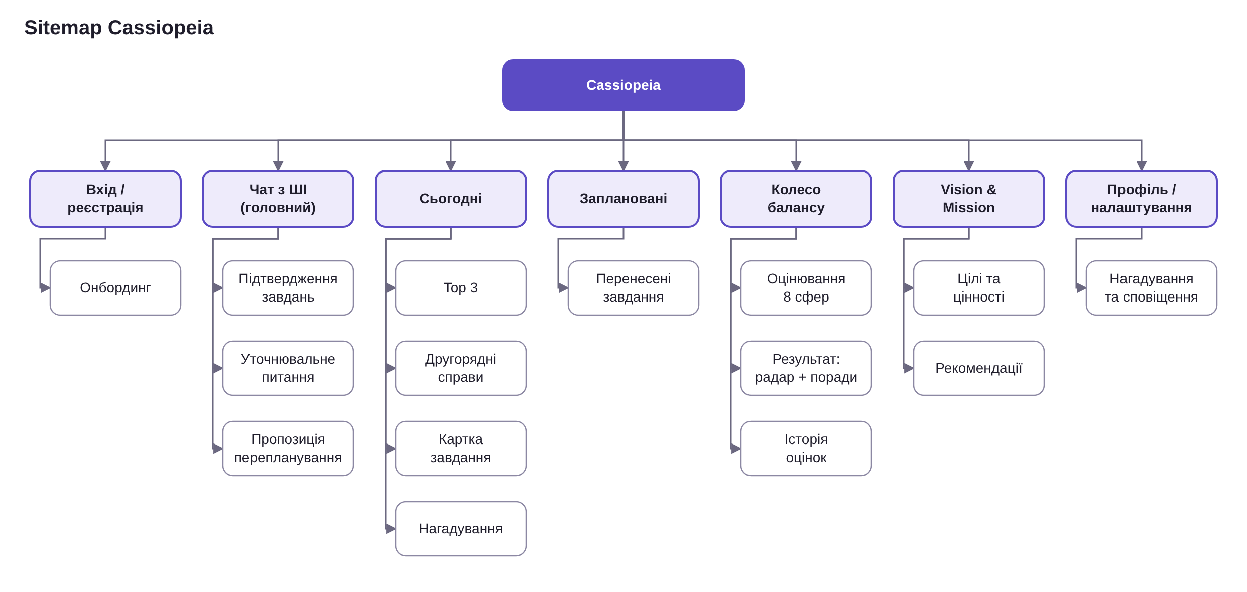
Рисунок 1. Sitemap Cassiopeia
Ядро продукту – «Чат з ШІ» та «Сьогодні»; з ними користувач працює щодня. «Заплановані» з’явилися не випадково: у PRD ми прямо записали, що справи, які не вміщаються в реалістичний план, не повинні зникати, а отже, їм потрібне окреме місце. «Колесо балансу» та «Vision & Mission» відкриваються рідше, проте саме вони дають системі контекст – що для людини важливо, – без якого вибір Top 3 зводився б до звичайного сортування за дедлайном.
Щоб було зрозуміло, як між цими розділами рухатися, ми окремо розписали точки входу та основні дії:
Таблиця 4. Навігація між розділами
Розділ | Як потрапити | Основні дії
Чат з ШІ | Стартовий екран після входу; кнопка чату в меню; «Перейти до чату» з нагадування | Описати справи, уточнити, перепланувати, підтвердити зміни
Сьогодні | Головне меню; автоматично після підтвердження завдань | Переглянути Top 3, відмітити виконане, відкрити картку завдання
Заплановані | Головне меню; посилання «перенесено» на сторінці Сьогодні | Переглянути перенесені справи, повернути на сьогодні
Колесо балансу | Головне меню; пропозиція в онбордингу | Пройти оцінку, переглянути радар та поради
Vision & Mission | Головне меню | Описати цілі, отримати рекомендації, змінити або видалити дані
Профіль | Аватар у меню | Налаштування нагадувань, вихід
Зверніть увагу: до чату веде одразу кілька шляхів, зокрема й з нагадування. Це навмисно. Якщо щось пішло не за планом, користувач має дістатися до перепланування в один дотик, а не шукати потрібний розділ.

User flow головного сценарію
Головний сценарій ми для себе назвали «від хаосу в голові до плану дня». Суть проста: людина одним повідомленням вивантажує все, що тримає в голові, і отримує реалістичний план, який потім можна змінити, якщо день піде інакше. Позначення на схемі стандартні – прямокутники відповідають екранам і діям, ромби – рішенням, а зелені овали – кінцевим станам.
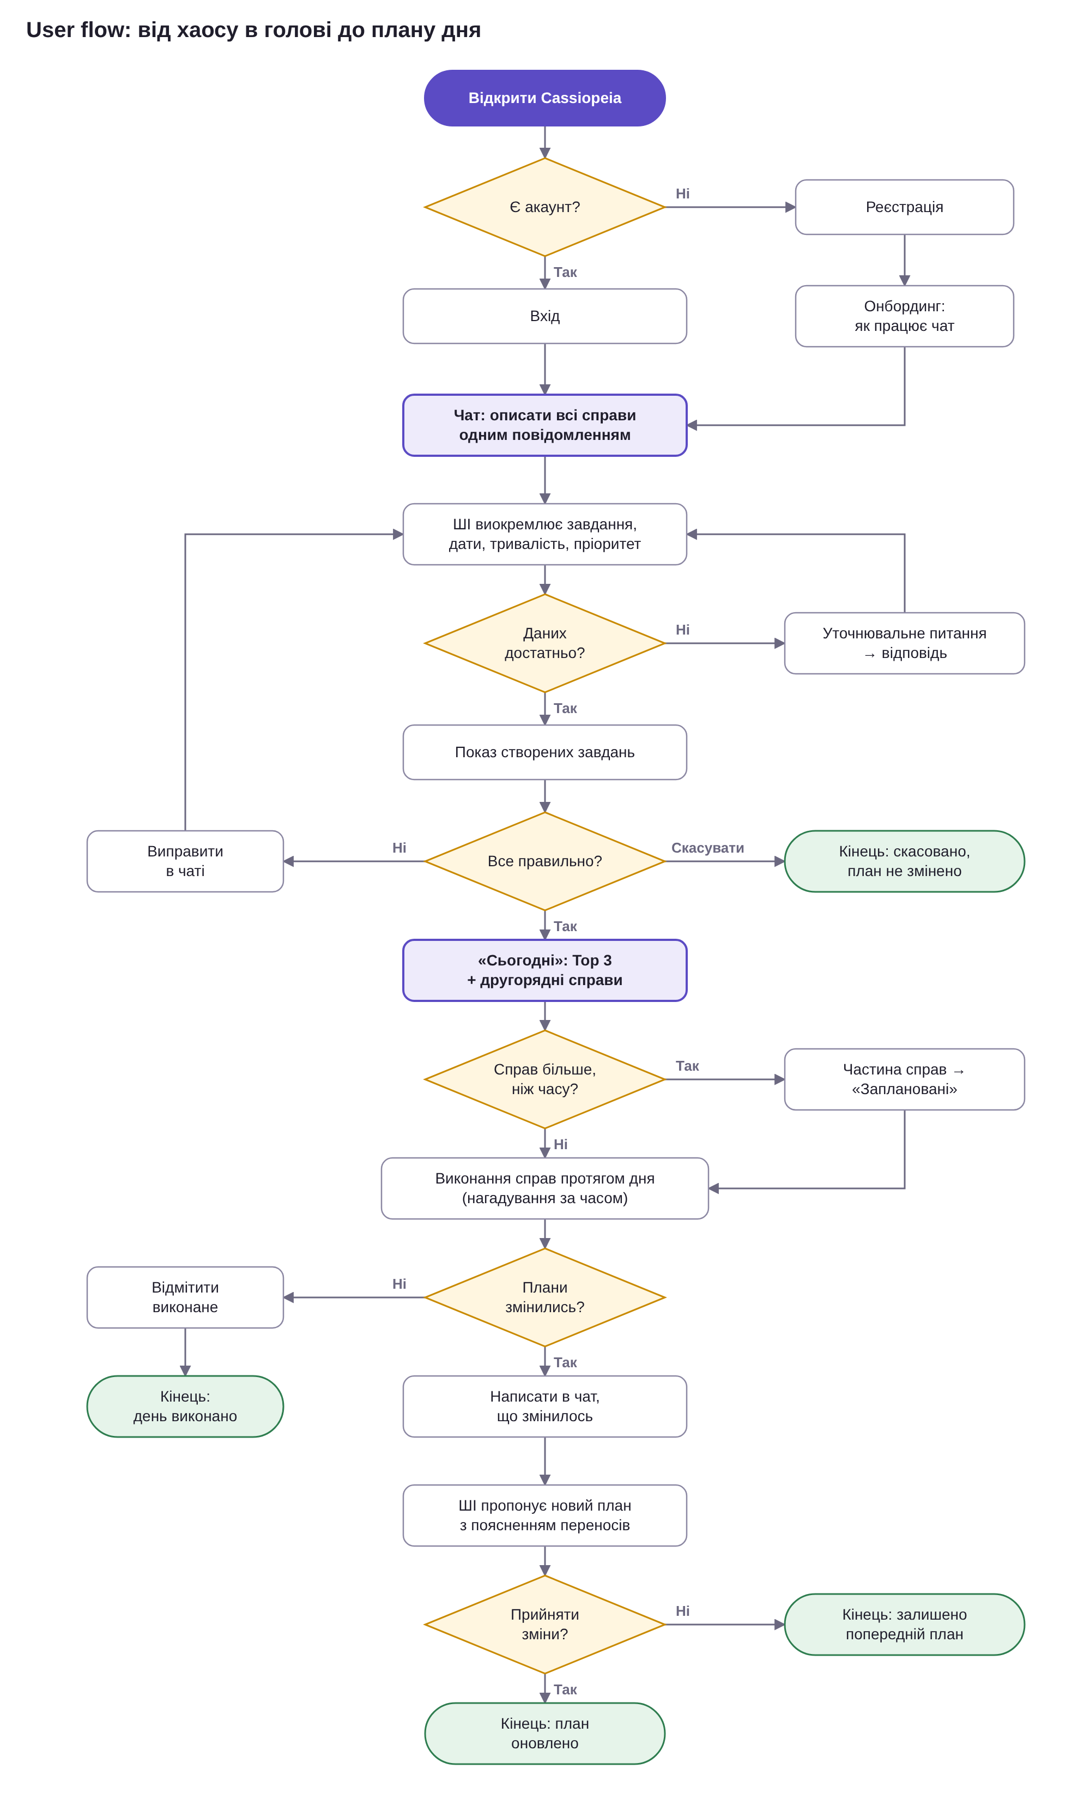
Рисунок 2. User flow «від хаосу в голові до плану дня»
Схема виглядає об’ємною, але насправді кожне розгалуження тут відповідає конкретному UX-принципу з ПЗ № 1. Пройдемося по них.
Перше розгалуження – на вході. Новий користувач спершу реєструється і проходить коротенький онбординг (буквально пояснення, що з чатом можна говорити звичайною мовою), а той, хто вже має акаунт, потрапляє в чат одразу.
Далі – момент, який ми вважаємо одним із найважливіших. Якщо ШІ бракує даних, скажімо, незрозуміло, «у п’ятницю» – це ця чи наступна, він не вгадує, а ставить коротке уточнювальне питання. Помилка в даті коштує користувачу значно дорожче, ніж одне зайве повідомлення.
Коли завдання створено, людина бачить їх і вирішує сама: підтвердити, виправити в чаті чи взагалі скасувати. В останньому випадку план просто не змінюється – так реалізовано принцип «можливість скасування». Схожа логіка і з перевантаженням: якщо справ більше, ніж реально встигнути, частина переїжджає в «Заплановані», а не зникає безслідно.
Ну і, мабуть, найжиттєвіша гілка – коли плани змінюються посеред дня. Користувач пише про це в чат, ШІ пропонує новий розклад і пояснює, чому що переносить. Але застосовуються зміни лише після підтвердження: контроль, як ми й обіцяли в PRD, залишається за людиною.
У підсумку сценарій має чотири кінцеві стани: «день виконано», «план оновлено», «залишено попередній план» і вихід зі скасуванням ще на етапі перевірки завдань.

Додатковий user flow: оцінка Колеса балансу
Вимоги просили мінімум один flow, але ми вирішили додати ще й другий. Причина в тому, що без нього незрозуміло, як Колесо балансу пов’язане з денним плануванням, – а саме цей зв’язок відрізняє Cassiopeia від звичайного таск-менеджера.
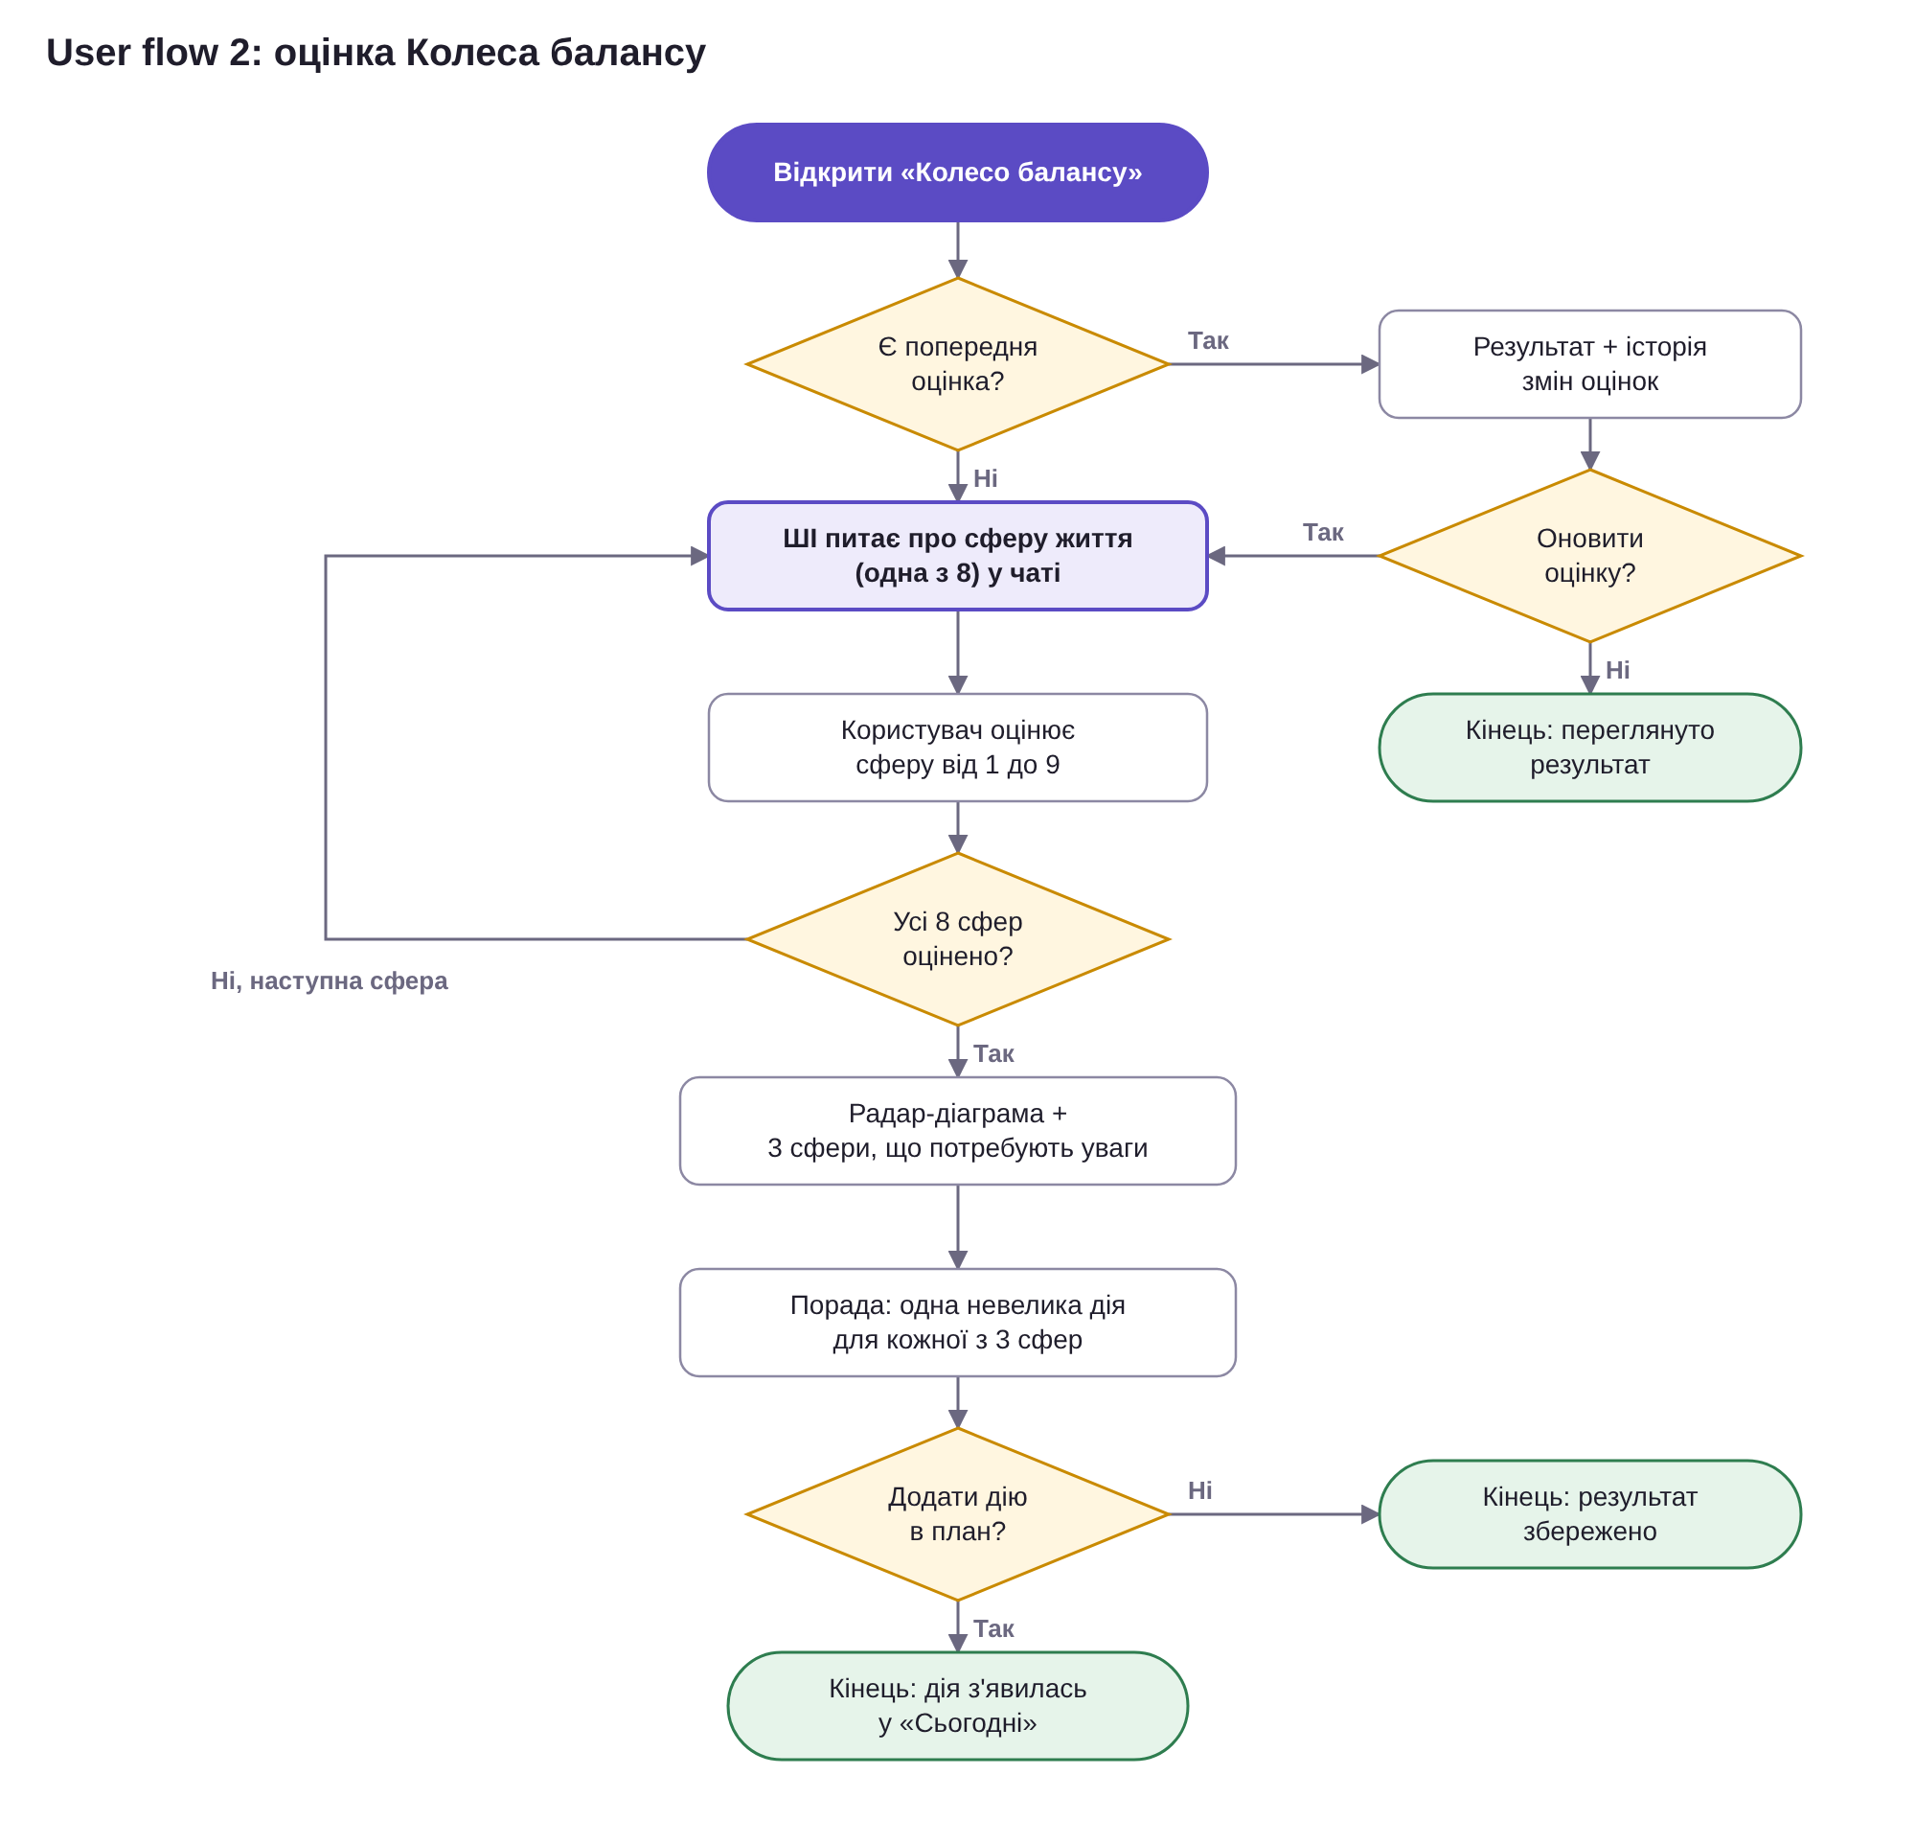
Рисунок 3. User flow «оцінка Колеса балансу»
Тут є цикл: ШІ по черзі питає про кожну з восьми сфер, а користувач ставить оцінку від 1 до 9. Повторний користувач іде іншою гілкою – спочатку бачить попередній результат з історією змін і вже тоді вирішує, чи оновлювати оцінку. Найцікавіше відбувається наприкінці. Отримавши радар-діаграму та поради для трьох найслабших сфер, людина може одразу додати запропоновану дію в план на сьогодні, і таким чином рефлексія перетворюється на конкретний крок.
[Додати посилання на схеми в draw.io (файли sitemap.drawio, user-flow.drawio, user-flow-2.drawio) або вставити скріни, якщо перемалюєте у FigJam/Miro. Звірити назви розділів з реальною навігацією програми.]

Частина 3 – Мудборд
Збираючи мудборд, ми відштовхувалися від головної ідеї продукту – менше розумового навантаження. Якщо застосунок обіцяє зняти хаос із голови, то сам він точно не має виглядати хаотично. Тому шукали інтерфейси спокійні, з великою кількістю повітря, чіткою ієрархією й мінімумом елементів на екрані. Ще один орієнтир підказала сама назва: Cassiopeia – це сузір’я, тож глибокий синьо-фіолетовий колір і світлі «зоряні» акценти напрошувалися самі собою.
[Вставити скріншоти (по одному під кожен пункт) і за потреби змінити описи під те, що на скріні. Кольори мудборду мають збігатися з палітрою програми Каті.]
1. Todoist (сторінка «Сьогодні»)
[Скріншот 1: Todoist (сторінка «Сьогодні»)]
У Todoist є окремий вигляд «Сьогодні» для планування дня, а пріоритет завдання позначається кольоровим кружечком одного з чотирьох рівнів: червоний, помаранчевий, синій і білий (за замовчуванням). Нам близька ця ідея: пріоритет видно одразу, але він не перевантажує список. Це орієнтир для нашої сторінки «Сьогодні».
2. Things 3
[Скріншот 2: Things 3]
Things 3 – менеджер завдань для пристроїв Apple. [Описати за скріншотом, що саме сподобалося: відступи, розділювачі, заокруглення тощо.]
3. Structured (денний таймлайн)
[Скріншот 3: Structured (денний таймлайн)]
Structured показує день як візуальну шкалу часу (timeline), а кольори допомагають розрізняти різні типи активностей. Для Cassiopeia це корисний орієнтир, бо ми теж показуємо час і тривалість завдань.
4. Motion (AI-планування)
[Скріншот 4: Motion (AI-планування)]
Motion – найближчий до нас конкурент. Він автоматично розставляє завдання у вільний час календаря з урахуванням тривалості, пріоритету й дедлайнів, а коли з’являються нові зустрічі, сам перебудовує розклад. Cassiopeia теж переплановує день за допомогою ШІ, але з однією відмінністю: зміни застосовуються лише після підтвердження користувача.
5. ChatGPT / Claude (інтерфейс чату)
[Скріншот 5: ChatGPT / Claude (інтерфейс чату)]
Оскільки головний екран у нас – чат, без цього референсу не обійтися. Широке поле введення внизу, прості бульбашки повідомлень, мінімум декору – люди вже звикли до такого формату, і ламати цю звичку немає сенсу.
6. Linear
[Скріншот 6: Linear]
З Linear ми взяли насамперед підхід до типографіки: в інтерфейсі Linear використано шрифт Inter Display для заголовків та Inter для решти тексту, а під час редизайну команда Linear окремо працювала над зменшенням візуального шуму. Такий спокійний і чіткий стиль нам підходить для UI-kit.
7. Headspace / Calm
[Скріншот 7: Headspace / Calm]
Headspace і Calm – застосунки для медитації та сну. [Описати за скріншотом: кольори, ілюстрації, тон текстів.] Такий спокійний настрій ми хочемо передати в Колесі балансу та Vision & Mission.
8. Космічні/зоряні інтерфейси (Dribbble, запит «night sky app»)
[Скріншот 8: Космічні/зоряні інтерфейси (Dribbble, запит «night sky app»)]
Звідси – палітра. Глибокий індиго та фіолетовий у ролі основного кольору, світлі жовті акценти, наче зірки на нічному небі. Так у Cassiopeia з’явився свій впізнаваний колір.
Джерела:
- Todoist – пріоритети
- Structured – visual planning
- Motion – що це
- Linear – редизайн інтерфейсу

Висновок мудборду
Якщо звести все разом, вийде така картина:
Таблиця 5. Що ми беремо з мудборду в Cassiopeia
Референс | Що беремо | Де використовуємо
Todoist, Things 3 | Чистий список, повітря, тонкі розділювачі | Сторінка «Сьогодні», картки завдань
Structured | Візуальна шкала дня, кольори за типами активностей | Тривалість і час завдань
Motion | Автоматичне перепланування дня | Пропозиція нового плану в чаті (з підтвердженням)
ChatGPT / Claude | Поле введення внизу, прості бульбашки | Головний екран чату
Linear | Inter / Inter Display, мінімум візуального шуму | Типографіка та компоненти UI-kit
Headspace / Calm | М’які кольори, дружній тон | Колесо балансу, Vision & Mission
Зоряні інтерфейси | Індиго як primary, жовтий «зірковий» акцент | Кольорова палітра, позначка Top 3
Виявилося, що при всій різноманітності в цих прикладів чимало спільного. Світлий фон і лише один виразний акцентний колір. Сучасний гротескний шрифт. Великі відступи, м’які заокруглення карток і кнопок, мінімум елементів на екрані. Саме ці рішення ми й переносимо в UI-kit: індиго стає primary, нейтральні сірі відповідають за текст і фон, а для успіху, помилки та попередження заведено окремі семантичні кольори. Жовтий «зірковий» акцент ми свідомо приберегли для одного-єдиного призначення – позначати Top 3, щоб головні справи дня справді впадали в око.
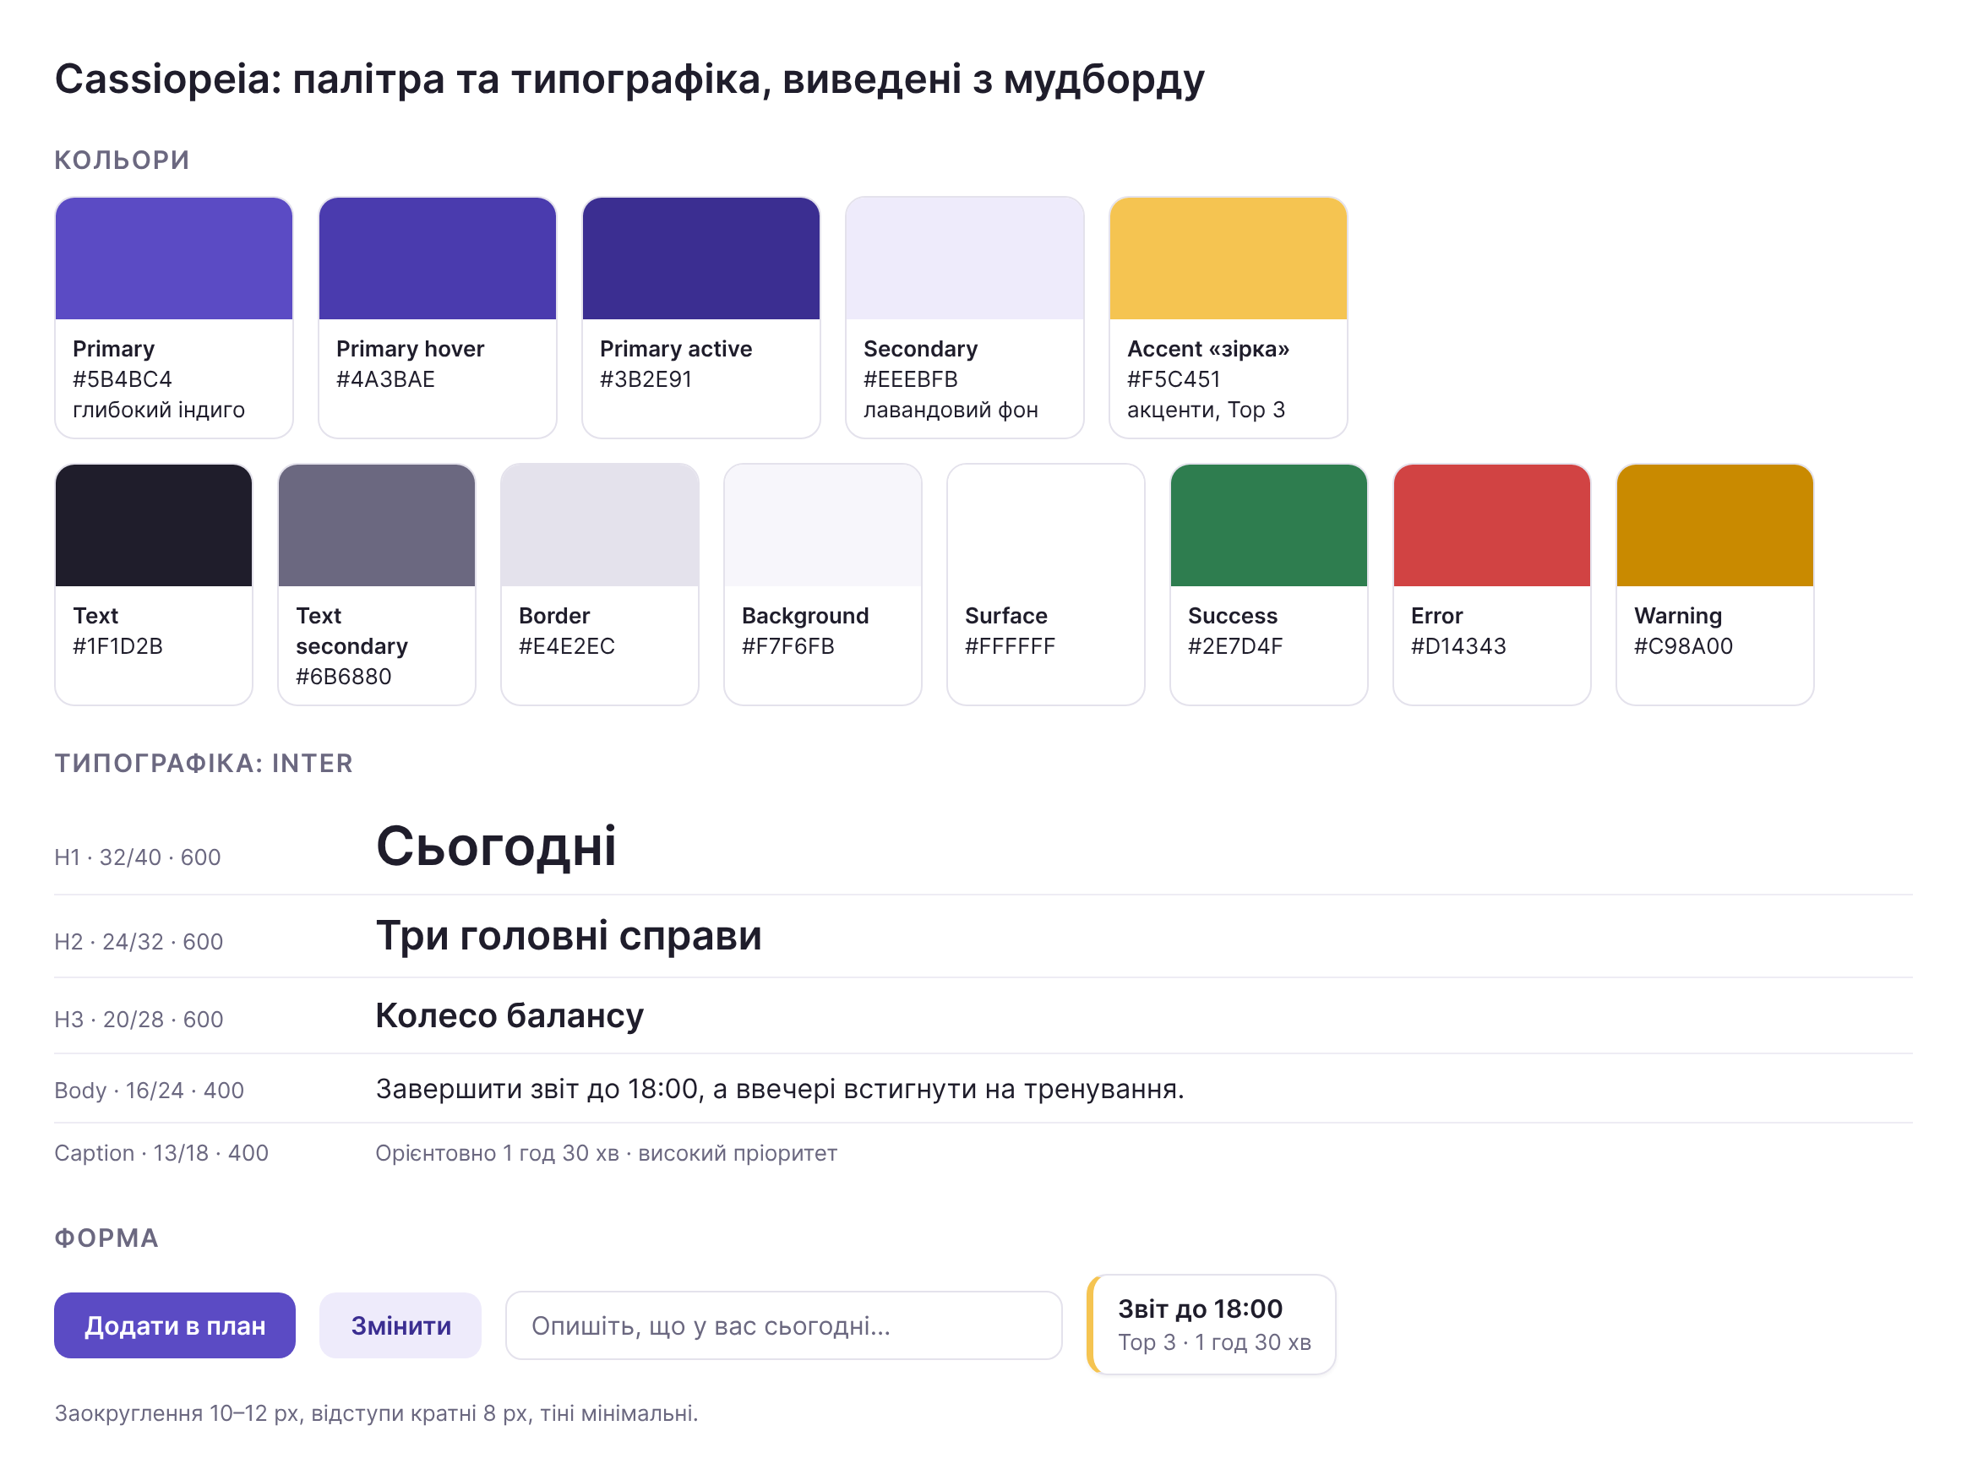
Рисунок 4. Палітра, типографіка та форма елементів Cassiopeia, виведені з мудборду

Частина 4 – UI-kit та прототип екранів (Варіант B)
Обрано шлях B: UI-kit і ключові екрани реалізуються в коді за допомогою AI-інструменту, а UI-kit оформлюється у Storybook, де кожен компонент має окрему сторі зі своїми станами.
[Заповнити після того, як Катя підготує Storybook. Таблиці 6–8 нижче – запланована структура: звірити з реальним кодом кольори (hex), компоненти, екрани та команди запуску з package.json.]
Посилання на репозиторій: [посилання на GitHub]
Стек: [React / Vite / TypeScript / Tailwind – уточнити]
Інструкція запуску:
- Клонувати репозиторій: git clone [посилання]
- Встановити залежності: npm install
- Запустити Storybook: npm run storybook (відкриється на http://localhost:6006)
- Запустити застосунок: npm run dev

UI-kit
Design tokens ми не вигадували окремо – їх узято безпосередньо з палітри й типографіки на рисунку 4, тож UI-kit і мудборд говорять однією візуальною мовою. Щоб компоненти поводилися передбачувано, для всіх станів діють спільні правила:
Таблиця 6. Правила станів компонентів
Стан | Правило
default | primary #5B4BC4, текст білий; secondary – фон #EEEBFB, текст #3B2E91
hover | primary hover #4A3BAE
active | primary active #3B2E91
focus | обведення 2 px кольору primary з відступом 2 px
disabled | фон #E4E2EC, текст #6B6880, курсор not-allowed
error (input) | рамка та підказка кольору #D14343
Окремо про focus. Його часто пропускають, а дарма: людина, яка працює з клавіатури, інакше просто не бачить, де вона зараз. Тому обведення в нас помітне, кольору primary, і з невеликим відступом від самого елемента.
Таблиця 7. Компоненти UI-kit у Storybook
Елемент | Що показано в Storybook | Скріншот
Кольори (tokens) | primary, secondary, neutral, success, error, warning | [рис.]
Типографіка | H1, H2, H3, body, caption | [рис.]
Button | primary/secondary; default, hover, active, disabled | [рис.]
Input | default, focus, error, disabled; поле введення чату | [рис.]
Card | картка завдання: Top 3, другорядне, виконане; бульбашка чату | [рис.]
Navigation | меню розділів з активним пунктом | [рис.]

Екрани
Екрани обрано за sitemap так, щоб разом вони покривали весь головний user flow. Важливий момент: кожен екран має складатися з компонентів UI-kit, а не стилізуватися окремо, – інакше сенс UI-kit просто губиться.
Таблиця 8. Ключові екрани
Екран (за sitemap) | Компоненти UI-kit | Переходи
Чат з ШІ | Input, Card (бульбашка), Button | → Сьогодні після підтвердження
Сьогодні | Card (Top 3, другорядні), Navigation | → Картка завдання, → Чат
Картка завдання / перепланування | Card, Button, Input | → Чат, → Сьогодні
Колесо балансу | Card, Button | → Чат (оцінювання)
Vision & Mission | Input, Card, Button | → Сьогодні
[Скріншоти екранів і короткий опис проходження user flow у програмі. Бонус: скрін головного екрана на мобільній ширині (360–390 px).]

Висновок
Друге практичне завдання стало для нас моментом, коли Cassiopeia перестала бути лише текстом. Ми порівняли інструменти – від класичної Figma до AI-інструментів, що працюють з кодом, – і свідомо обрали шлях через код, бо так робота над прототипом не пропаде в ПЗ № 3. Побудували трирівневий sitemap та два user flow, де кожне розгалуження спирається на UX-принципи з PRD. Зібрали мудборд і вже з нього вивели палітру, шрифт і форму елементів. [Після завершення Частини 4 дописати 1–2 речення про UI-kit у Storybook та реалізовані екрани.]

